Integração
Integrações são formas de sistemas se conversarem, de forma a evitar cada vez mais erros humanos de digitação.
Nesse módulo vamos entender um pouco mais sobre integrações, EDI e como elas podem nos ajudar.
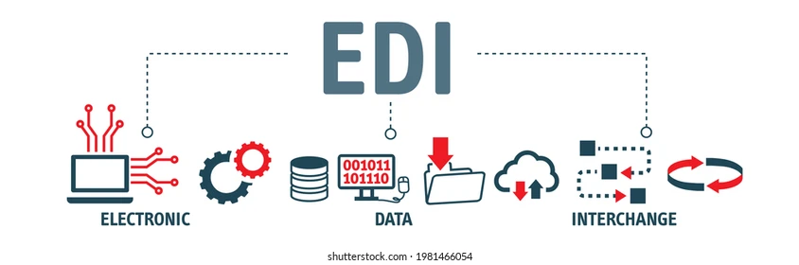

Importação de EDI
O processe de importação de EDI nada mais é do que formas de importar arquivos para dentro do sistema.
As equipes de TI, Escalasoft ou consultores de sistemas desenvolvem formatações dentro do sistema que definem regras de preenchimentos das informações nesses arquivos que serão importados.
Quando os arquivos são preenchidos de acordo com as regras definidas e salvos nos formatos corretos, ao importá-los o sistema transforma os dados preenchidos no arquivo em informações dentro do sistema.
Um exemplo prático para isso seria, se o cliente enviasse para o operador logístico no formato .csv, que pode ser aberto pelo Excel, seus pedidos, o setor administrativo poderia apenas importar esses arquivos e eles criariam automaticamente as ordens de armazenagem para cada um dos pedidos descritos nos arquivos.
Para importar um arquivo manualmente dentro do sistema você pode utilizar uma das telas de ‘Importação de EDI’, porém a mais utilizada é a tela dentro do módulo ‘Integração’. Por padrão, quem desenvolver o modelo de importação sempre deverá informar qual das telas de importação utilizar.

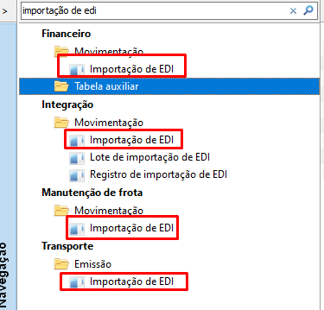

Dentro do módulo de armazenagem ainda temos algumas telas específicas para importação de saídas, entradas, entre outras. Porém aqui a regra continua a mesma, quem define a tela que será utilizada é quem desenvolve o modelo de importação, então sempre peça a quem desenvolveu o modelo de importação um relatório descrevendo como utilizar o novo modelo desenvolvido.

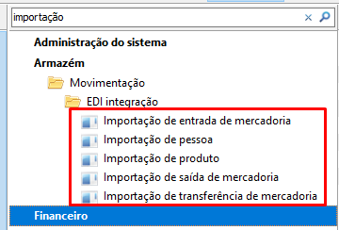

Exportação de EDI
Exportação de EDI, diferente da importação de EDI, aqui o sistema extrai informações gerando arquivos que possam ser enviados ao cliente, fornecedor, bancos etc.
Também existem múltiplas telas de exportação de EDI, então sempre peça ao desenvolvedor as instruções de que tela utilizar.

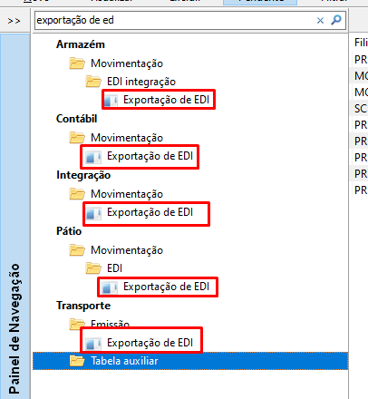

Meios de integração
Para que possamos executar uma integração precisamos de modelos de arquivos de importação e exportação de EDI e de meios para transportar esses arquivos.
Esses meios podem ser e-mail, FTP ou Integração Web Service.
Por e-mail é o meio mais simples de configurar, porém é o menos seguro, pois depende de um servidor de e-mail que pode cair ou ter algum problema. Essa opção geralmente é utilizada por empresas que estão começando a trabalhar com integração.
O FTP geralmente é a segunda opção que geralmente uma empresa começa a utilizar, depois de já ter vários clientes integrando por e-mail, aos poucos se inicia a migração para o FTP, que nada mais é do que pastas compartilhadas em um servidor que contém login e senha.
A integração Web Service é aonde todos querem chegar, pois é a metodologia em que colocamos o sistema do cliente a conversar diretamente com o Escalasoft, sem intermediários.

